Les types de phrases

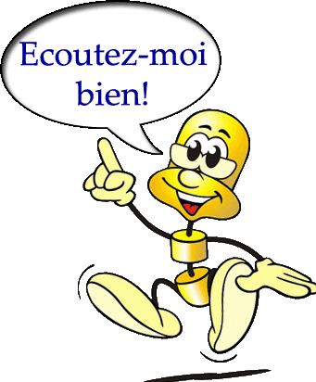
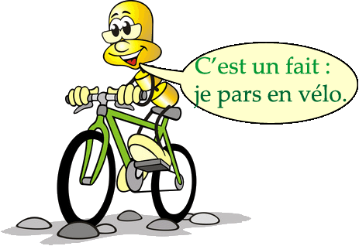
 | Forme | La phrase DÉCLARATIVE | La phrase INTERROGATIVE | La phrase IMPÉRATIVE
Exemples | AFFIRMATIVE | Lucas adore le chocolat ! | As-tu demandé à tes parents ? | Range ton cahier !
Exemples | NEGATIVE | Je ne veux pas aller avec toi. | Pourquoi n’es-tu pas là ? | Ne marche pas dans l’herbe.
Définition | Elle donne simplement une information ou raconte un événement. |  | Elle pose une question. | Elle donne un ordre, un conseil.
Ponctuation | A l’écrit, elle se termine par un point ou un point exclamatif.  A l’oral, l’intonation baisse vers la fin de la phrase. |  | A l’écrit, elle se termine par un point d’interrogation.  A l’oral, l’intonation monte à la fin | A l’écrit, elle se termine par un point ou un point exclamatif.  A l’oral , on commence par un ton haut, et après le ton descend.
Caractéristiques |  |  | → Il existe trois façons pour poser une question fermée:  - Est-ce que + la phrase déclarative + le point d’interrogation.  - Inversion du sujet et du verbe + le point d’interrogation.  - On laisse la phrase déclarative + le point d’interrogation.  → Il existe une façon pour poser une question ouverte:  - On ajoute un mot interrogatif devant | 2 modes pour cette phrase :  - impératif  - infinitif  3 personnes de la conjugaison :  - 2ème personne du singulier  - 1ère personne du pluriel  - 2ème personne du pluriel  Le sujet est caché.

